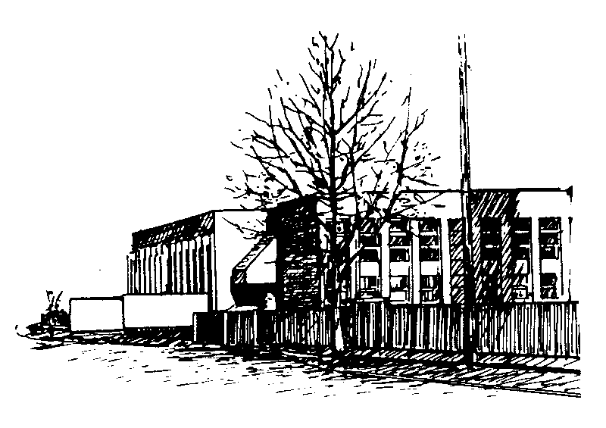**KANIZSAI DOROTTYA ÁLTALÁNOS ISKOLA**

Siklós, Hajdú u. 13. Tel.:06-30/829 7506

e-mail: [ski.kanizsai@gmail.com](mailto:ski.kanizsai@gmail.com)

**Jegyzőkönyv**

**Tárgy:** Pedagógus meghallgatás szülői panasz ügyében

**Kezdés időpontja:** 2022.06.13. 13:00 óra

**Helyszín:** Kanizsai Dorottya Általános Iskola, igazgatói iroda

**Melléklet:** Hegedüs Éva 2022.06.10-én kelt levele

**Jelen vannak:**

Hegedüs Éva – szaktanár

Gitta Boglárka Natália - osztályfőnök (8.b)

Tolnai Ágnes – tagintézményvezető-helyettes

Pataki Gabriella – tagintézmény-vezető

Heidfogelné Seregélyes Edit – PSZ járási titkár, intézményi szakszervezeti bizalmi

**Előzmények:**

2022.05.30-án szülői meghallgatás történt Kovács Nilla 8.b osztályos tanuló ügyében. A meghallgatáson szülői panasszal éltek Hegedüs Évával szemben. A panasz tartalma a Klik 027402008/00276-1/2022 –es iktatószámú Feljegyzésben olvasható.

**Bevezető:**

Pataki Gabriella tagintézményvezető asszony felolvassa a szülői panaszt. Más szülőtől nem érkezett panasz.

**Pedagógus előadja:**

Kovács Nilla ruházatáról csak a gyermek jelenlétében beszéltem, de akkor sem használtam a „rosszéletű”, „útszéli” kifejezéseket a ruházatra sem, nem hogy a gyermekre. Jó szándékkal adtam neki tanácsot, hogy a középiskolában figyeljen oda a házirendnek megfelelő öltözködésre. Ezt alátámasztja, hogy a 2022.05.30-án készült Feljegyzés alapján az érintett gyermek nem találta sértőnek az általam elmondottakat: „amikor Hegedüs Éva jelezte neki az öltözködésével kapcsolatos észrevételeit, Nilla nem gondolt rosszra, később a gyerekek jelezték Nillának, hogy szerintük ez mennyire bántó volt.”

Későbbiekben a 8.b osztályban nem beszéltem a témáról.

A saját osztályomban, a 8.a osztályban azért került szóba a téma, mert az egyik tanuló rákérdezett, hogy igaz-e, hogy elmarasztaló megjegyzést tettem Nilla öltözködésére. A kérdésre pontosan nem emlékszem, de pedagógusként, osztályfőnökként az adott pillanatban úgy ítéltem meg, hogy reagálnom kell a feltett kérdésre. Szó szerint felidézni nem tudom, de egészen biztos, hogy a gyermek házirendnek nem megfelelő ruházatáról beszéltem, hiszen az pedagógiai alapelvem, hogy nem a gyermeket minősítem.

A szülők által említett hangfelvételt a mai napig nem hallottam, arra reagálni nem tudok. Azt viszont megjegyzem, hogy hangfelvétel készítésére nem adtam engedélyt. Ennek elkészítése, továbbítása, felhasználása személyiségi jogaimat, szakmai becsületemet sérti. Megjegyzem, hogy a gyermekek a házirendben foglaltakat ismerik, tudatában vannak, hogy a mobiltelefont tanári engedély nélkül használni tilos. A házirend tartalmának megismerését aláírásukkal igazolták ezen eset előtt.

Az ellenem felhozott vádakat elutasítom. Az üggyel kapcsolatban szeretném még elmondani, ahogy azt a 2022.06.10-én az igazgatónőhöz címzett levelemben is leírtam: „A jövőben törekedni próbálok arra, hogy amennyiben az intézményben a Házirend fenti esethez hasonló jellegű megsértését tapasztalom, az érintett tanuló(k)nak ezt négyszemközt, illetve, ha szükséges, a szülő bevonásával jelezzem.”

**Befejezés:** 2022.06.13. 13:45 óra

_____________________________ _______________________________

tagintézmény-vezető tagintézményvezető-helyettes

_____________________________ _______________________________

pedagógus PSZ járási titkár

_____________________________

osztályfőnök

Siklós, 2022. június 13.